02.06.2020r. Wtorek
Dzień dobry ! Kto pamięta jak dziś mamy miesiąc? dzień?
I
Praca plastyczna- DZIECI Z CAŁEGO ŚWIATA

1. Obejrzyj film:
- Dzieci Świata - cykl reportaży Marzeny Figiel https://youtu.be/lXXsAajTMw8

2. Odczytaj wiersz:
W Afryce w szkole ,na lekcji,
Śmiała się dzieci gromada,
Gdy im mówił malutki Gwinejczyk,
że gdzieś na świecie śnieg pada.
A jego rówieśnik, Eskimos,
też w szkole, w chłodnej Grenlandii,
nie uwierzył , że są na świecie
gorące pustynie i palmy.
Afryki, ani Grenlandii
my także jak dotąd nie znamy,
a jednak wierzymy w lodowce,
w gorące pustynie, w banany.
I dzieciom z całego świata
chcemy ręce uścisnąć mocno
i wierzymy, że dzielni z nich ludzie,
jak i z nas samych wyrosną.

Co to znaczy wg Ciebie określenie dzieci świata?
3. Stwórz prace plastyczna pt. : "Dzieci świata" wg własnego pomysłu
- pamiętaj, dbamy o porządek w toku pracy, a po skończonym obrazku porządkujemy biurko :-)
Podczas tworzenia pracy, słuchaj piosenki : " Hello To All The Children of the World"
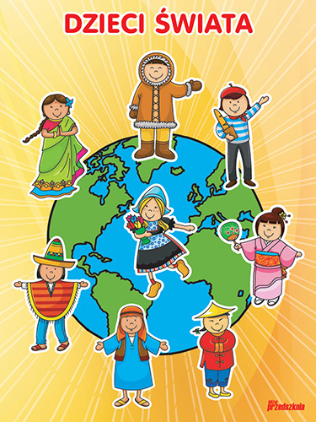
https://youtu.be/t68cblg0Dso
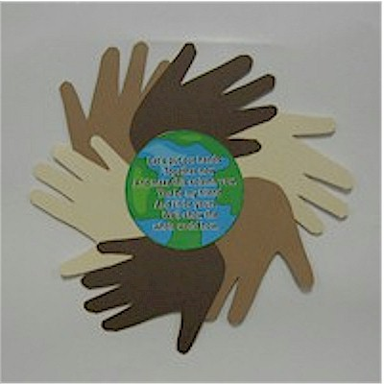

II
Czas na ćwiczenia gimnastyczne.
- Zaproście rodziców i rodzeństwo do wspólnej zabawy
- Kliknij w link, rozdaj losowo karty z potasowanej talii. Jeśli potrafisz wykonaj ćwiczenie, które wylosowałeś.
https://wordwall.net/pl/resource/1237203/wychowanie-fizyczne
Powodzenia

